[中国医科大学第一医院论文现重大质疑：WB 印迹及图像面板重复现象突出](https://mp.weixin.qq.com/s?__biz=MzkzNTc5NDgwMw==&mid=2247493760&idx=1&sn=f95595d830bbe9816b8c65e41197717e&chksm=c31071da0fd7faf51d60dd806631b2cbc18188918e14b8e8c61e7adc2731223acec13b8c8915&scene=126&sessionid=1743268434)

急先锋[先锋科研](javascript:void(0);)2025-03-28 15:39:20浙江

**点击上方蓝字关注先锋科研**



文 | 急先锋

**论文信息**

2018年5月14日，中国医科大学第一医院肿瘤内科在British Journal of Cancer（中科院二区 IF=6.4）期刊上在线发表题为"AZ304, a novel dual BRAF inhibitor, exerts anti-tumour effects in colorectal cancer independently of BRAF genetic status"的论文。第一作者：中国医科大学第一医院 Rui Ma, Ling Xu；通讯作者：中国医科大学第一医院 Yunpeng Liu，Xiujuan Qu。

该研究得到了以下项目的资助：中国国家科学技术部国家科技重大专项（编号：2017ZX09304025）、中国国家自然科学基金（编号：81673025, 81372546）、辽宁省科学技术计划项目中医临床能力建设专项（编号：2016007010, 2015020457, 2014021069, 2014226033, 2014225013）、沈阳市重点研发计划（编号：17-230-9-01）以及中国医科大学国家自然科学基金-优秀青年人才培养计划项目（编号：YQ20160002）。



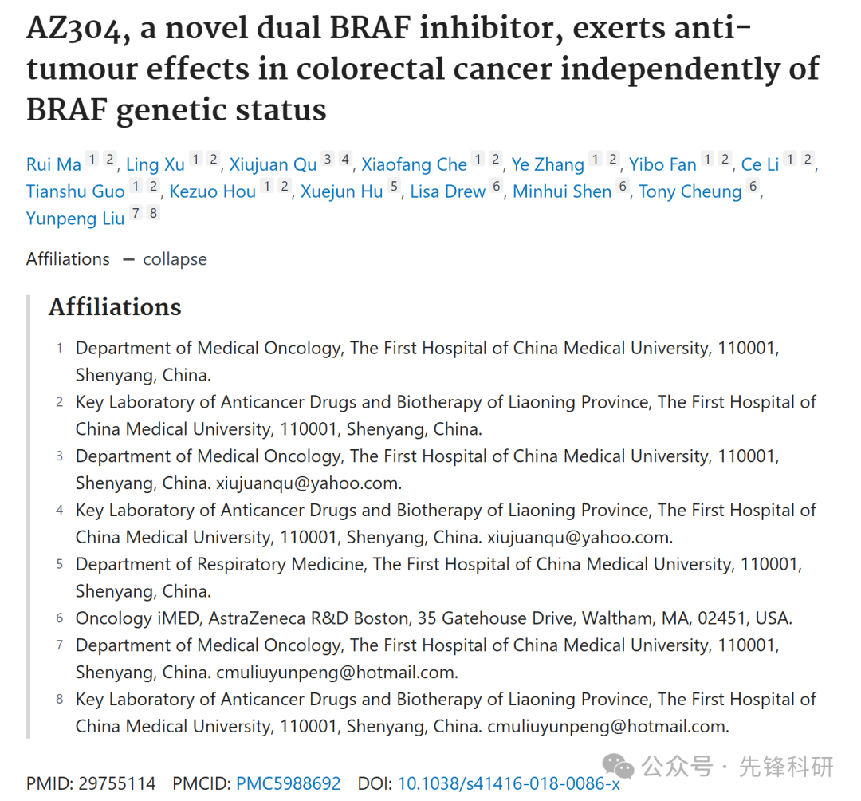

**质疑信息**

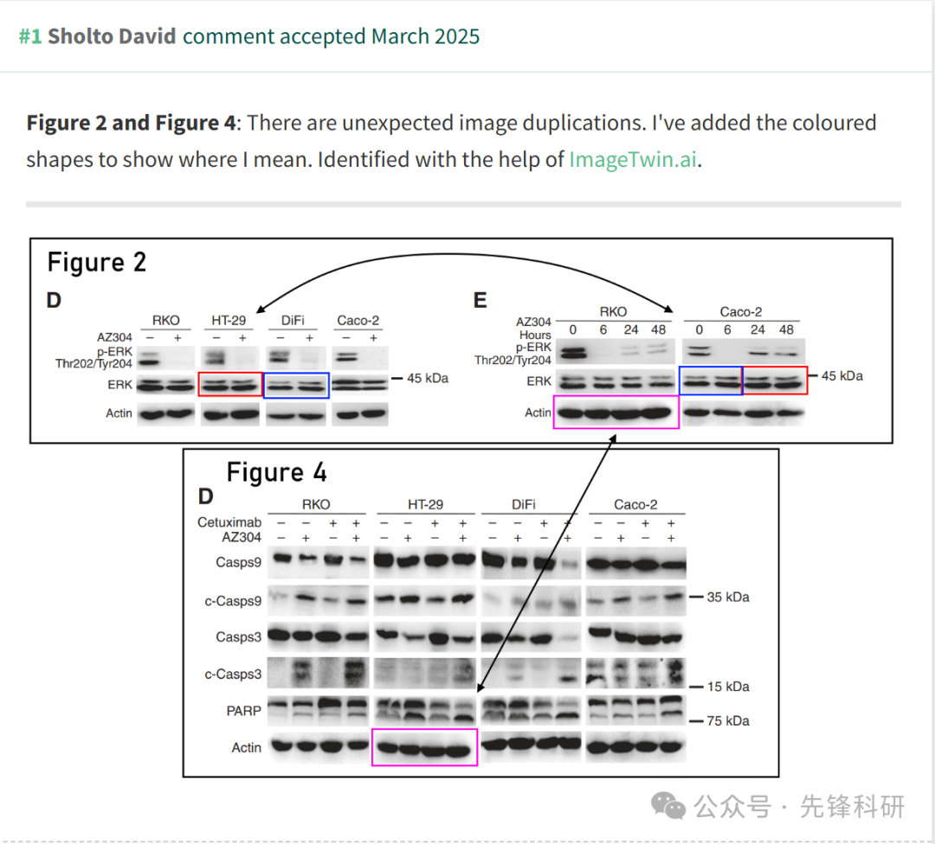

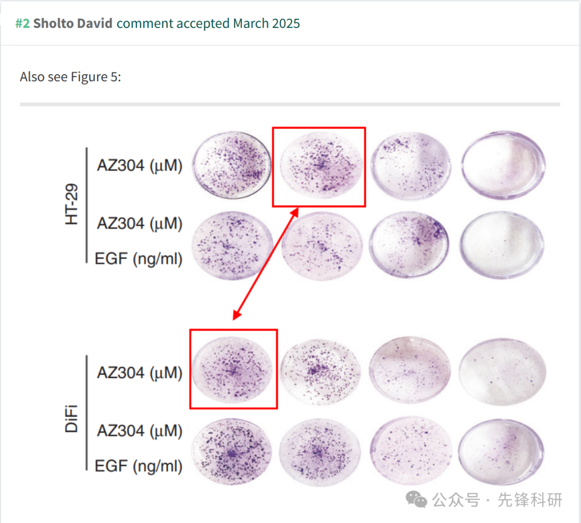

**参考链接：**

https://www.pubpeer.org/publications/37D31008B170D0522143296CEAE762

**END**



**免责申明**

本文中的所有信息均源自学术网站及已公开资料。我们虽努力确保信息的准确性与完整性，但无法对此做出绝对保证。若发现任何纰漏或不实之处，请及时联系公众号后台，以便进行更正或删除。